VII РАЙОННАЯ НАУЧНАЯ КОНФЕРЕНЦИЯ ШКОЛЬНИКОВ «МИР ВОКРУГ НАС»

СЕКЦИЯ «Физико-математическая»

ЭНЕРГИЯ СОЛНЦА И ВЕТРА НА СЛУЖБЕ У ЛЮДЕЙ

Автор: Серебрянников А.А. ученик 9А МОУ-СОШ №1
Руководитель: Тидэ Людмила Александровна учитель физики МОУ-СОШ №1

2011 г. г. Асино.ул.Павлика Морозова №6 тел.:3-12-23

Оглавление
Введение………………………………………………………………………………………3
I. Основная теоретическая часть 4
1. Электроэнергетические проблемы жителей Земли 4
2. Солнечная энергетика 4
2.1. История развития солнечной энергетики 5
2.2 Современные гелиоустановки 6
2.3. Достоинства и недостатки
2.4. Перспективы
3. Ветровая энергетика 9
3.1. история развития ветроэнергетики
3.2. Современные ветроустановки 10
4. Гибридные солнечно-ветровые электростанции 12

II. Основная практическая часть 13
1. Интервью о использовании электроэнергии в МОУ –СОШ № 1 г. Асино 13
2. Применение солнечно-ветровых электростанций (СВЭ, ВСС)
2.1 В Сибири 14
2.2 В Томской области 15
2.3 В Асиновском районе
2.4 В МОУ-СОШ № 1(расчет) 17
2.5 В доме (расчет). 18
Заключение 19
Список литературы 20
Приложение 1 21
Приложение 2 22- 23
Приложение 3 24
Приложение 4 25.

Введение
В настоящее время жители земли не могут обойтись без электрической энергии. Производство и потребление электроэнергии постоянно растет и стоимость ее постоянно становится дороже. Меня заинтересовала возможность производства и потребления возможность дешевой и экологически чистой электроэнергии.

Цели
Изучить электроэнергетические проблемы жителей земли и её преимущества перед другими видами энергии, а так же возможности производства и потребления электроэнергии при помощи солнечных и ветровых электростанций.

Задачи
Изучить энергетические проблемы жителей Земли, преимущества солнечной и ветровой энергетики.
Изучить историю применения солнечной и ветровой энергетики за рубежом и в России.
достоинства и недостатки, возможности и перспективы применения солнечно- ветровых электростанций в Сибири, Томской области. Асиновском районе, в нашей школе и дома.
Исследовать литературу и Интернет-ресурсы для изучения выделенных проблем.
Провести анкетирование и расчет энергоокупаемости солнечно-ветровых установок.

I. Теоретическая часть
1. Электроэнергетические проблемы жителей Земли.
Развитие индустриального общества опирается на постоянно растущий уровень производства и потребления различных видов энергии. Особое место среди них занимает электроэнергия. Если удвоение потребления энергии в мире происходит примерно за 25 лет, то удвоение потребления электроэнергии происходит в среднем за 10 лет.
Электрическая энергия имеет ряд преимуществ перед другими видами энергии:
- Ее можно без больших потерь передавать на большие расстояния.
- Просто и с высоким КПД трансформируется от одного напряжения к другому.
- Легко превращается в другие виды энергии.
- Легко дробится на любые порции.
- Не наносит вреда окружающей среде.
Для производства электрической энергии строят специальные сооружения – электростанции. Мы знаем, что из ничего электрическую энергию не получить, т.к. согласно закону сохранения энергии энергия в природе не возникает из ничего и не исчезает бесследно, она лишь переходит из одной формы в другую. Поэтому для производства электрической энергии требуется какой-то другой вид энергии. Электростанции, в зависимости от того, какой вид энергии они превращают в электрическую, подразделяются на тепловые, атомные и гидравлические.
Российская энергетика сегодня – это 600 тепловых, 100 гидравлических и 10 атомных электростанций.
Каждую секунду наша планета получает около 50млрд кВт·ч солнечной энергии, что соответствует мощности 150млн крупных электростанций.
Для удовлетворения всех энергетических потребностей человечества хватило бы 0, 005% доходящей до Земли солнечной энергии.
2. Солнечная энергетика
- это направление нетрадиционной энергетики, основанное на непосредственном использовании солнечного излучения для получения энергии в каком-либо виде. Солнечная энергетика использует возобновляемый источник энергии и является экологически чистой, то есть не производящей вредных отходов
Количество энергии, поступающей на Землю от ближайшей к нам звезды, огромно. Всего за три дня Солнце посылает Земле столько энергии, сколько содержится ее во всех разведанных нами запасах топлива! И хотя только третья часть этой энергии достигает Земли — остальные две трети отражаются или рассеиваются атмосферой,— даже эта ее часть более чем в полторы тысячи раз превосходит все остальные, используемые человеком источники энергии, вместе взятые.
Все ископаемое топливо, используемое в современной энергетике, ведет свое происхождение опять же от солнечных лучей, это их энергию с помощью фотосинтеза преобразовали растения в зеленую массу, которая в результате длительных процессов превратилась в нефть, газ, уголь. В конечном счете именно солнечной энергии человек обязан всеми своими техническими достижениями.
2.1. История развития солнечной энергетики
Даже древнейшие люди уже думали, что вся жизнь на Земле порождена и связана с Солнцем. В самых разных религиях, бог Солнца всегда был одним из самых главных богов, дарующий животворящее тепло всему сущему.
Кто не пробовал в солнечный день при помощи обыкновенной лупы выжигать на деревянной дощечке картинку! Пару минут — и на поверхности дерева в том месте, где лупа (Приложение1. Рис1. Лупа ) собрала солнечные лучи, появляется черная точка и легкий дымок. Именно таким образом один из самых любимых героев Жюля Верна, инженер Сайрус Смит, выручил своих друзей, когда у них, попавших на таинственный остров, погас костер. Инженер сделал линзу из двух часовых стекол, пространство между которыми было заполнено водой. Самодельная «чечевица» сосредоточила солнечные лучи на охапке сухого мха и воспламенила его.
Этот сравнительно простой способ получения высокой температуры люди знали с глубокой древности. В развалинах древней столицы Ниневии в Месопотамии нашли примитивные линзы, сделанные еще в XII веке до нашей эры. Только «чистым» огнем, полученным непосредственно от лучей солнца, полагалось зажигать священный огонь в древнеримском храме Весты. Интересно, что древними инженерами подсказана и другая идея концентрации солнечных лучей — с помощью зеркал. Великий Архимед оставил нам трактат «О зажигательных зеркалах». С его именем связана поэтическая легенда, рассказанная византийским поэтом Цецесом.
Во время Пунических войн родной город Архимеда Сиракузы был осажден римскими кораблями. Командующий флотом Марцелл не сомневался в легкой победе — ведь его войско было намного сильнее защитников города. Одного не учел заносчивый флотоводец — в борьбу с римлянами вступил великий инженер. Однажды римляне с изумлением увидели, что место воинов на стене осажденного города заняли женщины с зеркалами в руках (Приложение1. Рис2 Защита города Архимеда Сиракузы ). По команде Архимеда они направили солнечные зайчики на одно судно, в одну точку. Через короткое время на судне вспыхнул пожар. Та же участь постигла еще несколько кораблей нападавших, пока они в растерянности не бежали подальше, за пределы досягаемости грозного оружия.
Некоторые современные исследователи истории техники провели расчеты, из которых следует, что зажигательные зеркала Архимеда в принципе могли существовать.
Использовали наши предки солнечную энергию и в более практических целях. Когда в Древней Греции и в Древнем Риме основной массив лесов был вырублен для строительства зданий и судов. Дрова для отопления почти не использовались так как для обогрева жилых домов и оранжерей активно использовалась солнечная энергия. Архитекторы старались строить дома так, чтобы в зимнее время на них падало бы как можно больше солнечных лучей. Немногим более ста лет назад, в 1882 году, появился паровой двигатель, котел которого нагревается при помощи солнечных лучей, собираемых для этой цели особо устроенным отражательным зеркалом. Английский ученый Джон Тиндаль применил подобные конические зеркала очень большого диаметра при исследовании теплоты лунных лучей. Французский профессор А.-Б. Мушо воспользовался идеей Тиндаля, применив ее к солнечным лучам, и получил жар, достаточный для образования пара. Изобретение, усовершенствованное инженером Пифом, было доведено им до такого совершенства, что вопрос о пользовании солнечной теплотой может считаться окончательно решенным в положительном смысле».
2.2Современные гелиоустановки﻿ .
Гелиоустановка - устройство для преобразования энергии солнечной радиации в другие, удобные для использования виды энергии (напр., тепловую, электрическую). Гелиоустановки применяют для нагревания и охлаждения воды и воздуха, сушки овощей и фруктов, опреснения воды, выработки электроэнергии и в других целях. Гелиоустановки являются экологически чистыми источниками возобновляемой энергии. Солнечный коллектор - прибор предназначенный для преобразования солнечной энергии в тепловую, с целью приготовления тёплой воды для бытовых нужд и усиления отопления. Тип коллекторов выбирается в зависимости от задач, которым они служат. Коллекторы могут быть плоскими, поглощающими солнечные лучи, не концентрируя, а направляя или рассеивая их, а также трубчатыми, полосовыми, листовыми или полыми, преобразующими в тепло прямую солнечную радиацию, концентрируемую оптическими или другими приспособлениями.
Наиболее эффективными и распространёнными на сегодняшний день являются: плоские и вакуумные.
Вакуумные коллекторы
Рассмотрим подробнее вакуумные коллекторы (Приложение1 Рис3. Вакуумный коллектор с прямой теплопередачей воде). В данном коллекторе вакуумные трубки соединены с накопительным баком. Из контура теплообменника вода течёт прямо в трубки, нагревается и возвращается обратно. Вакуумный коллектор с прямой теплопередачей воде и встроенным теплообменником Такой коллектор имеет все преимущества и особенности предыдущего типа коллекторов. Отличием является наличие встроенного в бак эффективного теплообменника, что позволяет подсоединить коллектор с баком к сети водоснабжения. При этом в трубках по-прежнему практически нет давления. Одним из преимуществ также является возможность заполнения водонагревательного контура незамерзающей жидкостью, что позволяет использовать его и при небольших минусовых температурах (до минус 5-10 градусов). Другим преимуществом является то, что в коллекторе не откладываются соли жесткости и другие загрязнения, так как объем теплоносителя один и тот же, а расходуемая вода проходит только по внутреннему медному теплообменнику (Приложение1 Рис4. Вакуумный коллектор с термотрубками).
Вакуумный коллектор с термотрубками. Главным элементом солнечных коллекторов данной конструкции является термотрубка – закрытая медная труба с небольшим содержанием легкокипящей жидкости. Работа высокотехнологичных вакуумных трубок основана на простом принципе тепловой трубы, которая представляет собой полый медный стержень, запаянный с обоих концов с расширением в верхней части. Медная тепловая трубка внутри полая и содержит запатентованную неорганическую нетоксичную жидкость- теплоноситель. Внутренняя полость тепловой трубки – вакуумирована, поэтому эта жидкость испаряется даже при температуре около 20 °С. При меньшей температуре трубка "запирается" и дополнительно сохраняет тепло. Тепло от головки термотрубки передается основанию коллектора - приемнику. Приемник солнечного коллектора медный с полиуретановой изоляцией, закрыт нержавеющим корпусом. Передача тепла происходит через медную „гильзу“ приемника. Благодаря этому отопительный контур отделен от трубок. При повреждении одной трубки коллектор продолжает работать. Процедура замены трубок очень проста, при этом нет необходимости сливать незамерзающую смесь из контура теплообменника.
Плоский солнечный коллектор.
Плоский коллектор - самый распространенный вид солнечных коллекторов, используемых в бытовых водонагревательных и отопительных системах (Приложение1 Рис.5. Плоский солнечный коллектор). Этот коллектор представляет собой теплоизолированную остекленную панель, в которую помещена пластина поглотителя. Пластина поглотителя изготовлена из металла, хорошо проводящего тепло (чаще всего меди или алюминия). Благодаря остеклению (в плоских коллекторах обычно используется матовое, пропускающее только свет, стекло с низким содержанием железа) снижаются потери тепла. Дно и боковые стенки коллектора покрывают теплоизолирующим материалом, что еще больше сокращает тепловые потери ( Приложение 1 Рис6. Солнечные коллекторы с трубчатым радиатором из медных трубок)
Солнечные коллекторы с трубчатым радиатором из медных трубок
Главным нагревательным элементом является: а) трубчатый радиатор б) платы, представленной металлическим листом, к которому крепится вплотную трубчатый радиатор. Главный нагревательный элемент (трубчатый радиатор) размещается в коробчатом корпусе, в нижней части которого находится слой теплоизоляциии. Сверху корпус защищен покровным стеклом. Между покровным стеклом и абсорбером оставляется воздушная прослойка - пространство проявления "парникового" эффекта.
2.3. Достоинства и недостатки
Достоинства Общедоступность и неисчерпаемость источника. -Теоретически, полная безопасность для окружающей среды, хотя существует вероятность того, что повсеместное внедрение солнечной энергетики может изменить альбедо земной поверхности и привести к изменению климата (однако при современном уровне потребления энергии это крайне маловероятно). Недостатки Зависимость от погоды и времени суток. Как следствие необходимость аккумуляции энергии. Высокая стоимость конструкции. Необходимость постоянной очистки отражающей поверхности от пыли. Нагрев атмосферы над электростанцией.

2.4. Перспективы
Сгенерированная на основе солнечного излучения энергия сможет к 2050 году обеспечить 20-25 % потребностей человечества в электричестве и сократит выбросы углекислоты. Как полагают эксперты Международного энергетического агентства (IEA), солнечная энергетика уже через 40 лет при соответствующем уровне распространения передовых технологий будет вырабатывать около 9 тысяч тераватт-часов — или 20-25 % всего необходимого электричества, и это обеспечит сокращение выбросов углекислого газа на 6 млрд тонн ежегодно.
3. Ветровая энергетика. Ветроэнергетика — отрасль энергетики, специализирующаяся на преобразовании кинетической энергии воздушных масс в атмосфере в электрическую, механическую, тепловую или в любую другую форму энергии, удобную для использования в народном хозяйстве. Такое преобразование может осуществляться такими агрегатами, как ветрогенератор (для получения электрической энергии), ветряная мельница (для преобразования в механическую энергию), парус (для использования в транспорте) и другими. Энергию ветра относят к возобновляемым видам энергии, так как она является следствием деятельности солнца. Ветроэнергетика является бурно развивающейся отраслью, так в конце 2009 года общая установленная мощность всех ветрогенераторов составила 159,2 гигаватт. В том же году количество электрической энергии, произведённой всеми ветрогенераторами мира, составило 340 тераватт-часов (около 2 % всей произведённой человечеством электрической энергии). Крупные ветряные электростанции включаются в общую сеть. В отличие от ископаемого топлива, энергия ветра практически неисчерпаема, повсеместно доступна и более экологична.
3.1. История развития ветроэнергетики
Предположительно древнейшие мельницы ( Приложение 2 Рис. 7 Древнейшие мельницы ) были распространены в Вавилоне, о чем свидетельствует кодекс царя Хаммурапи (около 1750 до н. э.). Описание орга́на, приводившегося в действие ветряной мельницей, — первое документальное свидетельство использования ветра для приведения механизма в действие. Оно принадлежит греческому изобретателю Герону Александрийскому, I век н. э. Персидские мельницы описываются в сообщениях мусульманских географов в IX в., отличаются от западных конструкцией с вертикальной осью вращения и перпендикулярно расположенными крыльями, лопатками или парусами. Персидская мельница имеет лопасти на роторе, расположенные аналогично лопаткам гребного колеса на пароходе и должна быть заключена в оболочку, закрывающую часть лопаток, иначе давление ветра на лопасти будет одинаковым со всех сторон и, так как паруса жестко связан с осью, мельница не будет вращаться. Еще один вид мельниц с вертикальной осью вращения известен как китайская мельница или китайский ветряк. Конструкция китайской мельницы значительно отличается от персидской использованием свободно поворачивающегося, независимого паруса. Ветряные мельницы с горизонтальной ориентацией ротора (Приложение 2 Рис. 8 Ветряные мельницы с горизонтальной ориентацией ротора) известны с 1180 г. во Фландрии, Юго-Восточной Англии и Нормандии. В XIII веке в Священной Римской империи появились конструкции мельниц, в которых всё здание поворачивалось навстречу ветру. Такое положение дел было в Европе вплоть до появления двигателей внутреннего сгорания и электрических двигателей в XIX веке. Водяные мельницы были распространены в основном в горных районах с быстрыми реками, а ветряные — в равнинных ветреных местностях.
В России ветряные мельницы традиционно использовалась для помола зерна или подъёма воды. Современные ветряные электростанции обеспечивают электроэнергией небольшие хозяйства и предприятия.
Карта ветроэнергетических ресурсов России Зоны со среднегодовыми скоростями ветра: 1-выше 6 м/сек; 2- от 3,5 до 6 м/сек; 3 - до 3,5 м/сек (Приложение 2 Рис. 10 Карта ветроэнергетических ресурсов России ) .В перспективных для применения ветроэлектрических установок регионах среднегодовая скорость ветра должна быть 4-6 м/с и более. На приведенной карте ветроэнергетических ресурсов России видно, что большая часть территории России благоприятна для получения электроэнергии посредством ветрогенераторов.
3.2.Современные ветроустановки Ветряные двигатели можно разделить на две группы по расположению оси вращения ветроколеса. Двигатели с горизонтальной осью вращения более распространены и известны, чем с вертикальной. Горизонтальная ось вращения В ветряках с горизонтальной осью вращения роторный вал и генератор располагаются наверху, при этом система должна быть направлена на ветер. Малые ветряки направляются с помощью флюгерных систем, в то время как на больших (промышленных) установках имеются «датчики ветра» и сервоприводы, которые поворачивают ось вращения на ветер. Большинство промышленных ветрогенераторов оснащены коробками передач, которые позволяют системе подстраиваться на текущую скорость ветра. Ветряки, расположенные по ветру, строились, несмотря на проблемы с турбулентностью, из-за отсутствия необходимости установки дополнительных механизмов ориентации по ветру. Вдобавок, благодаря тому, что лопастям есть куда прогибаться, их площадь можно сократить и, тем самым, уменьшить сопротивление ветра. Всё же из-за вопросов связанных с надежностью ветряки, направленные против ветра, получили большое распространение.
Трехлопастной ветрогенератор (Приложение 2 Рис. 10 Трехлопастной ветрогенератор)
Ветрогенераторы, применяемые для получения электроэнергии в наши дни, имеют трехлопастное ветроколесо, направляемое на ветер с помощью специальных двигателей, управляемых компьютерами. Все современные ветрогенераторы оснащены системой возможностью автоматической остановки на случай слишком сильных ветров.
Достоинства горизонтальной оси
1. Изменяемый шаг лопаток турбины, который позволяет использовать энергию ветра по максимуму в зависимости от времени дня и сезона
2. Высокая мачта позволяет добираться до более сильных ветров. Нужно иметь в виду, что в некоторых районах сила ветра увеличивается на 20% и, соответственно, энергетическая выгода на 34% при повышении на каждые 10 метров.
3. Высокая эффективность благодаря тому, что ветроколесо всегда направляется перпендикулярно ветру, используя весь поток воздуха. В системах с вертикальной осью вращения и большинстве типов воздухоплавательных ветрогенераторов часть системы работает против набегающего потока воздуха, что, отчасти, ведет к снижению эффективности.
Недостатки горизонтальной оси
1. Высокие мачты высотой до 90 метров и длинные лопасти, которые трудно транспортировать, расходы на которую могут достигать 20% сооружения конструкции и стоимости всего оборудования.
2. Для сооружения промышленных ветрогенераторов требуется специализированное
оборудование и высококвалифицированные сотрудники
3. Массивность самой мачты, которой необходимо нести на себе все элементы
4. Возмущения в радиосигналах и связи из размеров
5. Необходимость установки системы направления оси на ветер
Вертикальная ось вращения (Приложение 2 Рис12 Генератор с вертикальной осью вращения)
Ось ротор таких генераторов располагается вертикально. Основным преимуществом такой системы является отсутствие необходимости направления оси на ветер – установка использует поступающий с любого направления воздух. Особенно эффективными ветрогенераторы с вертикальной осью вращения показали себя в областях с переменным ветром.
Турбина Дариуса
Этот тип ветрогенератора (Приложение 2 Рис.13 Турбина Дариуса) был запатентован французским инженером Джорджем Джин Мари Дариусом (Georges Jean Marie Darrieus) в 1931 году.
Это подтип турбины Дариуса с прямыми лопастями (Приложение 2 Рис.14 Турбина Дариуса с прямыми лопостями). В такой системе были частично решены проблемы вибрации и самостоятельного запуска.
Преимуществами «жиромельницы» являются:
Небольшая сила ветра, необходимая для запуска
Низкая скорость вращения
Больший коэффициент эффективности
Более стабильная работа в турбулентных потоках
4. Гибридные солнечно-ветровые электростанции
(Приложение 3 Рис. 15 Гибридная солнечно-ветровая система энергоснабжения)
В 1987 году впервые была разработана гибридная солнечно-ветровая система электропмтания на мощность 250 Вт, которая более 10 лет проходила испытания на полигоне в предгорной зоне и показала высокий уровень надежности и эксплуатационные характеристики. В 1998 году на основе этих данных по гранту Европейской Комиссии в рамках Программы Инко-Коперникус в предгорной зоне Ташкентской области построен и введен в опытную эксплуатацию в августе 2000 года первый в Центральной Азии гибридный солнечно-ветровой источник электроэнергии мощностью 5 кВт с аккумуляторными батареями с общей емкостью 1520 А/ч.
Структурная схема гибридного солнечно-ветрового источника электроэнергии
(Приложение 3 Рис. 16 Структурная схема гибридного солнечно-ветрового источника электроэнергии)
- Гибридная солнечно-ветровая система состоит из:
- PV- модулей на 6кВт, площадью 60м2;
- Ветрогенератора мощностью 3кВт;
- Аккумуляторных батарей емкостью 1525А.ч.;
- Измерительно-управляющей системы;
- Инвертора реверсивного на 4,5кВт;
Отличительные особенности:
- высокая эффективность и универсальность выработки;
- экологически чистой электроэнергии;
- бесшумность;
- безопасность эксплуатации.
Области применения:
- освещение;
- телекоммуникационная связь;
- катодная защита трубопроводов;
- электрификация сельского хозяйства и т. д.
II. Практическая часть
1. ИНТЕРВЬЮ с Заместителем директора по административно-хозяйственной части МОУ-СОШ № 1 Твердоступом А.В.
1. Вопрос. Кто предоставляет (продает) электрическую энергию МОУ–СОШ № 1, по какому тарифу?
1.Ответ. Договор на потребление электрической энергии был заключен с Энергоснабжающей организацией города Асино (ВЭС) 13.01.2003 г. на 10 лет. Ежегодно заключается дополнительное соглашение, меняется тариф.
2. Вопрос. Сколько электроэнергии потребляла и платила МОУ–СОШ № 1 за электроэнергию до замены электросветильников?
2. Ответ. В 2003 году МОУ-СОШ № 1 использовала 77,14 тыс. кВт/ч и заплатила 77 тыс. рублей за год.
3.Вопрос. Сколько электрической энергии МОУ-СОШ №1 потребляет за 1 месяц, за 1 год после замены светильников на более экономичные и энергосберегающие?
3. Ответ. Освещение школы осуществляется с помощью энергосберегающих светильников и в настоящее время освещенность соответствует требованиям СЭС, что потребовало увеличения числа светильников, в школе так же увеличилось число потребителей электроэнергии (24 компьютера, столовой установлены новые более мощные электроплиты, холодильник и другое электрооборудование), что привело к увеличению потребленной электроэнергии за год.
4.Вопрос. Сколько платит МОУ-СОШ №1 за 1 месяц, за 1 год?
4. Ответ. За 2010 год использовала 98,880 тыс к Вт. ч электроэнергии
Стоимость 1 кВт.ч.- 4,04руб. коэффициент 40 для организации, 299, 606 тыс. руб. заплатила школа за 2010 год (из расчета потребления за 9 месяцев). .
5. Вопрос. Какие меры принимает МОУ-СОШ №1 для экономии потребления электроэнергии
5. Ответ. Дежурные следят за своевременным отключением светильников. В перспективе установить фотоэлементы для контроля и автоматического включения-выключения освещенности помещений?
6. Вопрос. Считаете ли вы возможным применение Гибридной солнечно-ветровой системы энергоснабжения для нашей школы?
6. Ответ. Это актуально, но не зависит от администрации школы.
Справка. Международное Энергетическое Агентство International Energy Agency (IEA) прогнозирует, что к 2030 году спрос на ветрогенерацию составит 4800 гигаватт.
Проблемы Высокая цена на электроэнергию. По прогнозам, цена кВт-ч, произведенного ветрогенераторами, сравняется с ценой кВт-ч, произведенного из ископаемого топлива, к 2025 г.
2. Развитие ветроэнергетики и солнечной энергетики в Сибири
Большая точек в стране, где сложно подключиться к традиционным сетям энергоснабжения. приходится именно на Сибирь и Дальний Восток, большая часть ветряных энергомощностей страны в перспективе может быть создана именно там.
В конце октября 2010 года была запущена ветряная электростанция (ВЭС) в посёлке (Приложение 4 Рис. 17,18 Ветряная электростанция в сельской местности) Кок-Паш Улаганского района Республики Алтай, о чём сообщал официальный горно-алтайский новостной портал.
Установка имеет небольшую мощность – 6 кВт, но этого достаточно для круглосуточного обеспечения жителей посёлка светом, что сделал возможным именно запуск ВЭС.Стоимость установки – 200 тыс. рублей. Строительство и монтаж осуществляло горно-алтайское предприятие «Солнечная энергия».
В середине августа 2010 года в Кемерове была построена электростанция, преобразующая и ветровую, и солнечную энергию в электроэнергию, о чём сообщает агентство «Сибнет». Основная часть установки – ветрогенератор, солнечные батареи используются в качестве резервных источников энергии. Эти успехи дали повод заговорить о том, что Сибирь может стать центром российской ветроэнергетики. С точки зрения ветрового потенциала предгорный и горный Алтай перспективен, а соседняя равнинная Новосибирская область – уже в меньшей степени. Сейчас развитие в регионе ветроэнергетики, а также малой гидроэнергетики и других способов получения энергии за счёт местных ресурсов, как показывает опыт Горного Алтая, перспективно прежде всего из-за проблем с транспортировкой энергоносителей в удалённые точки.
Применение солнечно-ветровых электростанций в Томской области
Энергосистема Томской области входит в состав объединенной энергосистемы Сибири. Предприятием, обеспечивающим потребность области в централизованном электроснабжении, является ОАО «Томскэнерго». Расположение основных электрических сетей 110 - 500 кВ ОАО «Томскэнерго» по территории области показано на рис.1. Общая протяженность линий электропередач на 01.01.2000 г. составляет 19417 км. Проведенные исследования энергетического потенциала возобновляемых источников энергии (ВИЭ) показали, что многие энергетические проблемы Томской области могут быть успешно решены с помощью малой энергетики. Солнечная энергия.
Для характеристики потенциальных гелиоэнергетических показателей на территории Томской области использованы результаты наблюдений 28 метеорологических и актинометрических станций. По потенциальным возможностям поступления солнечной радиации в пределах Томской области можно выделить следующие зоны:
I - юго-западная часть Томской области. Средние годовые суммы суммарной радиации на горизонтальную поверхность составляют 1100-1200 кВт × ч/м² при средних значениях облачности, прозрачности атмосферы и открытости горизонта. Эти условия обеспечивают стабильную эксплуатацию гелиосистем;
II - центральная часть Томской области. Фоновое значение гелиоэнергетических ресурсов за год составляет 1000-1100 кВт × ч/м². При таких условиях, в целом удовлетворяются требования, необходимые для использования гелиосистем среднего и малого размера;
III - северо-восточная часть Томской области. Потенциальные гелиоресурсы составляют 900-1000 кВт × ч/м². В этом районе условия неблагоприятны для эксплуатации крупных и средних гелиосистем.
Изучение распределения мощности солнечного излучения по месяцам позволило сделать выводы, что эффективная работа солнечных батарей или гелиоустановок другого типа в северной и центральной части Томской области до широты 58 ° с. ш. продолжается с апреля по август. В более южных районах период их эффективной работы увеличивается с марта по сентябрь. Результаты климатических испытаний солнечной батареи в г. Томске, проведённые с 1 ноября 1996 г. по 31 октября 1997 г., показали надёжность и эффективность их использования в условиях Томской области. Проведённый эксперимент убедительно показал возможность и целесообразность использования солнечных батарей для выработки электрической энергии для маломощных потребителей в пределах Томской области.
Ветровая энергия.
Для Томской области разработан ветровой кадастр по результатам наблюдений за изменением скоростей ветра на 35 метеостанциях. Построены карты-схемы распределения удельной мощности ветрового потока ( N , Вт/м²) на стандартной высоте расположения ветроизмерительного прибора (10-12 м). Годовой ход скорости ветра для всей территории области четко выражен двумя максимумами в переходные сезоны и основным минимумом в летний период. Амплитуда годового хода варьирует в пределах 0.9 - 2.0 м/с, среднегодовые скорости изменяются от 2.1 м/с до 4.2 м/с.
На территории Томской области выделены две зоны: южная часть области и пойма р.Оби, здесь N изменяется в среднем за год, в пределах 150-200 Вт/м² (умеренные ветроэнергетические ресурсы); и остальная территория, где N меньше 100 Вт/м² (слабые ветроэнергетические ресурсы) Власти Томской области рассматривают возможность электрификации сел при помощи ветро-солнечных станций. Речь идет об электростанциях, разработанных ОАО «Научно-исследовательский институт полупроводниковых приборов» (НИИПП), передает «Интерфакс- Сибирь».
Как сообщил директор НИИПП Эдуард Яук, это касасется сельской школы в пос. Торбеево Первомайского района, а также пос. Первопашинск Асиновского района.
По его словам, установочная мощность ветро-солнечной станции, которую планируется разместить в сельской школе пос. Торбеево, должна составить семь кВт, мощность станции в пос. Первопашинск — 150 кВт. В настоящее время решается вопрос по финансированию проектов. Срок реализации проектов — от трех до шести месяцев после начала финансирования, окупаемость — от четырех до семи лет. Эдуард Яук назвал среди участников этих проектов, помимо НИИПП и администрации региона также ТПУ, на крыше которого в июне была установлена первая подобная станция мощностью три кВт. «Главная проблема сегодня — это подключить деревню к электричеству. В городе один кВт стоит 1,9 рубля, а на селе — от семи до 56 рублей, поскольку село далеко от города и туда сложно протянуть ЛЭП», — пояснил он. Сибирский климат не может быть помехой развитию солнечной и ветровой энергетики в селах региона. «Такими станциями сегодня больше всего оснащена Германия, при этом там солнечная радиация на один кв. метр на 0,5 кВт меньше, чем в Томской области. К тому же, у нас зимой много снега, а значит, большая отражаемость света. Солнечные электростанции нам точно выгодно размещать», — сказал Эдуард Яук. Директор НИИПП добавил, что мощность электростанций колеблется от 15 Вт на небольших переносных станциях до трех, пяти и десяти кВт. Ветро-солнечная электрическая станция вертикально-осевого типа
Электростанция(Приложение 4 Рис.19 Ветро-солнечная электрическая станция вертикально-осевого типа)
предназначена для выработки электроэнергии из энергии ветра и солнца для электроснабжения автономных потребителей электроэнергии. Установленная мощность от 0,5 до 10,0 кВт. Энергоокупаемость современных Ветро-солнечная электрическая станция вертикально-осевого типа от 1года до 4 лет в зависимости от мощности , Срок эксплуатации 30-50 лет. Возможности использования альтернативных электростанций для МОУ-СОШ №1
Какой мощности электростанцию необходимо построить для нашей школы? Р-мощность(Вт), А-работа тока(кВтч),t-время(час). Р= А/t; Я рассчитал возможную мощность , взяв наиболее энергоёмкий месяц-Декабрь 1) Рассчитал Время потребления за месяц =4часа в день*23дня=92ч в месяц; 2) Работа тока за месяц по показаниям эл. счетчика составила - 209 кВтч. 3)Мощность Р = 209кВтч/92ч=2,27кВт. Учитывая дальнейший рост потребления электроэнергии в нашей школе рекомендую установить (ВСС)-3 кВт!!! Мощность ветро-солнечной станции(ВСС) сельской школе пос. Торбеево, должна составить семь кВт- окупится она за 4 года (при стоимости 1кВтч в селе- 7рубле*40 коэффициент для организаций=280 рублей). Если такую же ветро-солнечную станцию установить для нашей школы (при стоимости 1кВтч-4,04руб*40коэффициент для организаций=161,6 рубля)
ШКОЛА | МОЩНОСТЬ (ВСС) | ОКУПАЕМОСТЬ
Сельская школа пос. Торбеево | 7 кВт | 4года
МОУ-СОШ №1 г. Асино | 3 кВт | 1,7года
ВЫВОД: Учитывая, что стоимость 1кВтч электроэнергии для нашей школы дешевле, чем для сельской ,а так же, что мощность взята с запасом, уже через 1.5 года такая установка окупится, а школа начнет продавать электроэнергию населению города. Применение солнечно-ветровых электростанций в доме (Приложение 4 Рис.20 Солнечно-ветровые электростанции в доме) Устройство Ветрогенератор – вырабатывает электроэнергию, количество которой зависит от скорости и стабильности ветра.
- Мачта – чем она выше, тем больше выработка генератора.
- Регулятор (Контроллер) – преобразовывает переменный ток, который вырабатывается генератором в постоянный для заряда аккумуляторных батарей.
- Аккумуляторные батареи – накапливают электроэнергию для использования в безветренные часы.
- Инвертор – преобразовывает постоянный ток в переменный 220 В 50 Гц.
В прошедшем 2010 году за месяц в нашем доме потребляется электроэнергии в среднем 294 кВт.ч при тарифе -1,97руб, к оплате-597.18рубля. За год мы потребляем в среднем -3528 к Вт.ч электроэнергии, что к оплате- 6950,16 руб.
Какой мощности ВСС необходимо приобрести для дома?
Р= А/t; Время потребления электроэнергии в месяц = 6часа в день*30 дней
Р=294кВтч:180 ч =1,63кВт – мощность ВСС.
За какое время окупится установка ВСС для дома.?
ВЫВОД: Учитывая, за год хозяева заплатят приблизительно 7 тыс. руб, что стоимость электроэнергии частным потребителям дешевле в 81 раз, мощность ВСС меньше в 2 раза, то установка её окупится за 1,5 года. Даже грубые вычисления показывают реальную пользу от применения ВСС.
Заключение
Изучив литературу и Интернет- ресурсы считаю, что применять альтернативные источники электроэнергии надо было ещё « вчера»!
Выводы
1. Солнце и Ветер наш друг. Они никогда нам не пришлют счет!
2. Наличие определенной проблемы в обеспечении и развитии услугами ИКТ населения труднодоступных регионов. Эффективность гелиоустановок не зависит от распределения радиации в течение дня. В практике проектирования гелиоустановок применяются среднемесячные значения интенсивности солнечной радиации.
3. Данную проблему можно решить путем внедрения в этих регионах гибридных солнечно-ветровых систем энергоснабжения. Гибридныесолнечно-ветровые системы энергоснабжения также могут быть широко внедрены в объектах телекоммуникаций.

4. Результаты эксплуатации гибридной солнечно-ветровой системы энергоснабжения за период 2006-2009 годы показали на высокую надежность и достаточную эффективность выработки электроэнергии

5. Необходимо отметить, что гибридные солнечно – ветровые системы относятся к ресурсо- и энергосберегающей и экологически чистой технологии получения электроэнергии. Во всем мире в настоящее время им уделяется огромное внимание с точки зрения их эффективного применения.

Литература:
1.Научно-прикладной справочник по климату СССР. Часть 3. Многолетние Выпуск 13. Часть 1. Солнечная радиация и солнечной сияние- Л.: Гтдроитноиздат, 1990
2. Справочник по климату СССР. Часть 1. Солнечная радиация, радиационный баланс и солнечное сияние-Л.: Гидрометеоиздат, 1966
3.Нормы проектирования. Раздел "Установки солнечного горячего водоснабжения": ВСН 5286 / Госгражданстрой СССР: - М. 1987
Интернет ресурсы:
1.Солнечные электростанции-Заместитель генерального директора ООО «Возрождение»:
Кулыгин Сергей Николаевич: www.vozrozhdeniespb.ru

2.Интерфакс сообщает: Томские власти рассматривают возможность электрификации сел при помощи ветро-солнечных станций Статья на http://RusCable.ru

ПРИЛОЖЕНИЕ1
Солнечная энергетика

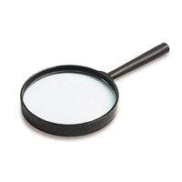 | 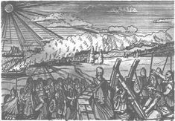
Рис1. Лупа | Рис 2. Защита города Архимеда Сиракуз
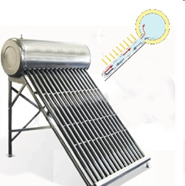 | 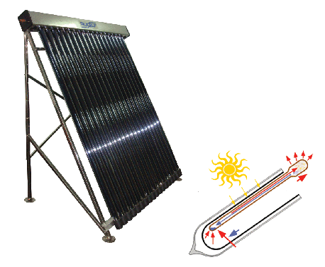
Рис3. Вакуумный коллектор с прямой теплопередачей воде | Рис4. Вакуумный коллектор с термотрубками
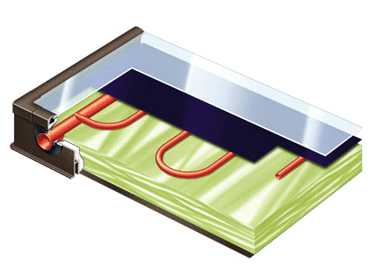 | 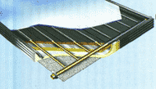
Рис.5. Плоский солнечный коллектор | Рис 6. Солнечные коллекторы с трубчатым радиатором из медных трубок

ПРИЛОЖЕНИЕ 2
Ветровая энергетика
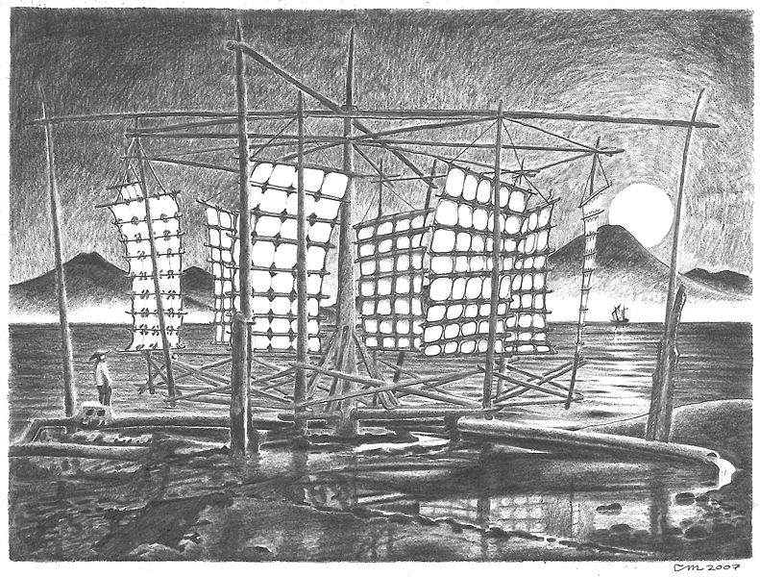 | 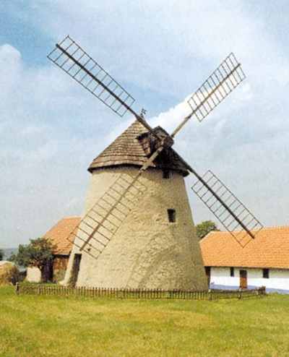
Рис. 7 Китайские древнейшие мельницы | Рис. 8 Итальянские ветряные мельницы
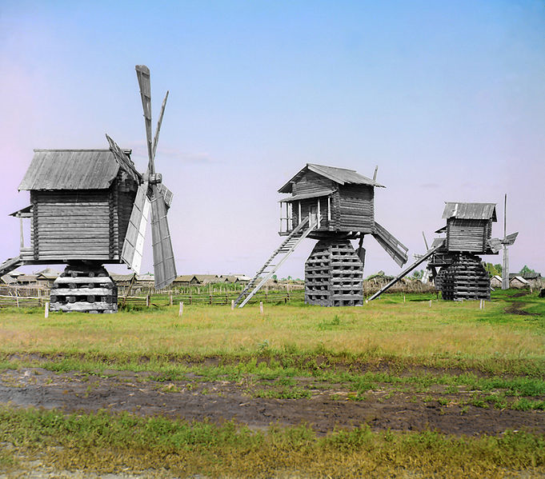 | 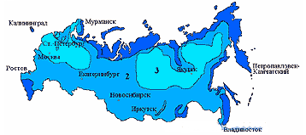
Рис. 9 Ветряные мельницы- башни | Рис. 10 Карта ветроэнергетических ресурсов России
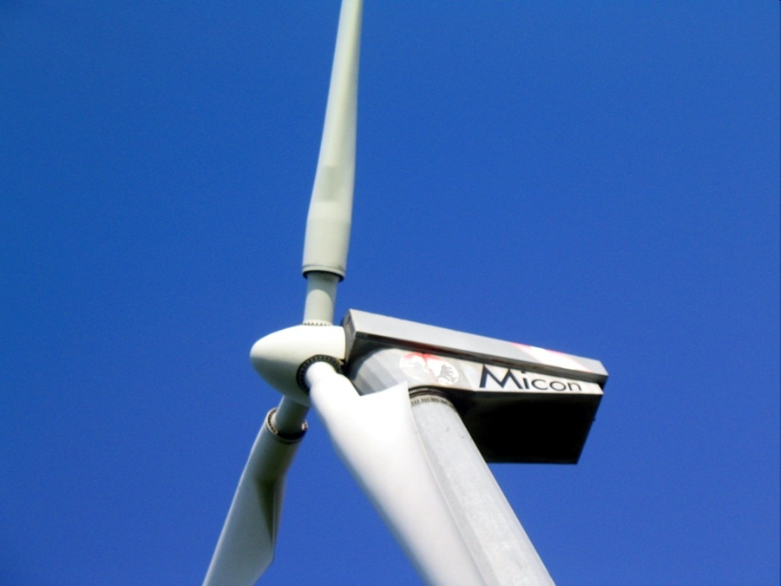 | 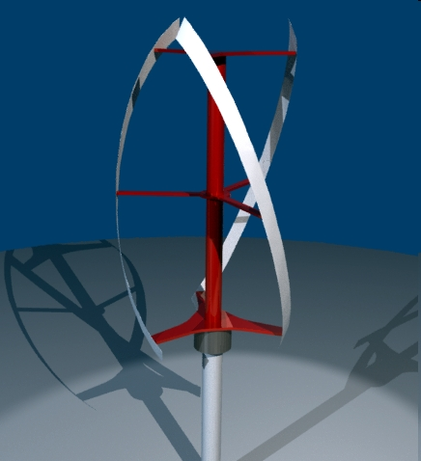
Рис. 11 Трехлопастной ветрогенератор | Рис12 Генератор с вертикальной осью вращения)

ПРИЛОЖЕНИЕ 2 (Продолжение)
Ветровая энергетика
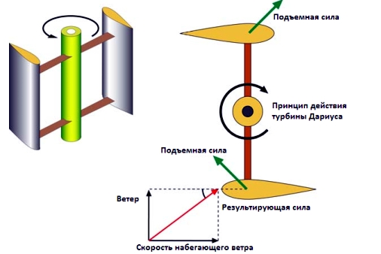
Рис.13 Турбина Дариуса

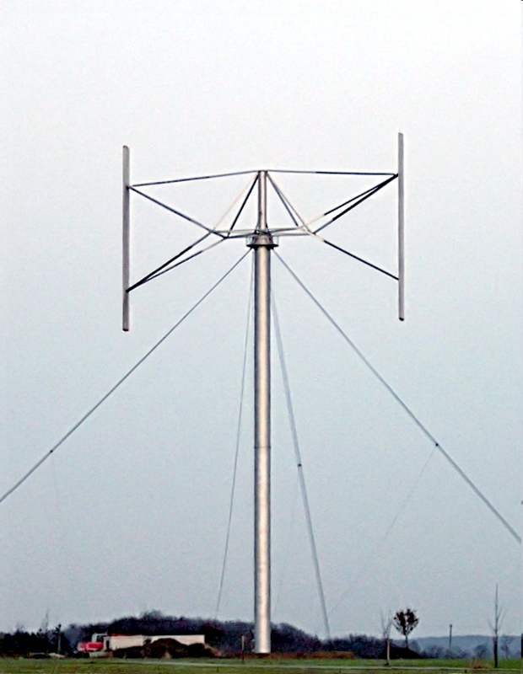
Рис.14 Турбина Дариуса с прямыми лопостями

ПРИЛОЖЕНИЕ 3
Гибридные солнечно-ветровые электростанции

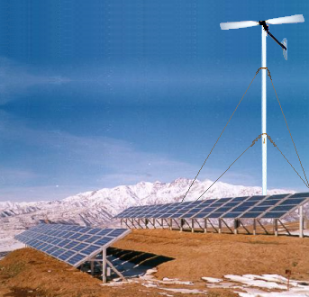

Рис. 15 Гибридная солнечно-ветровая система энергоснабжения

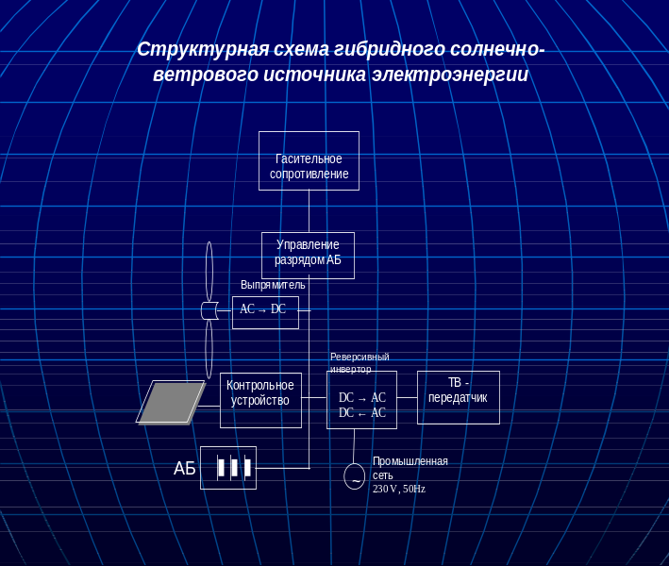
Рис. 16 Структурная схема гибридного солнечно-ветрового источника электроэнергии

ПРИЛОЖЕНИЕ 4

Развитие ветроэнергетики в Сибири

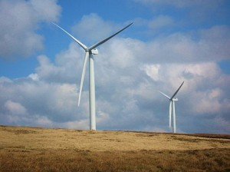 | 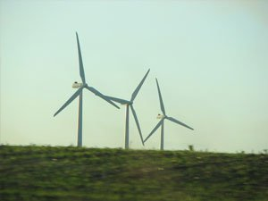
Рис. 17, Ветряная электростанция в сельской местности | Рис. 18 Ветряная электростанция в сельской местности
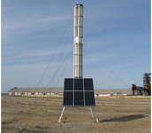 | 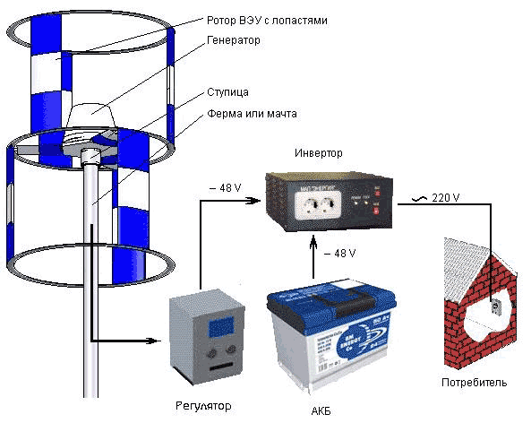
Рис.19 Ветро-солнечная электрическая станция вертикально-осевого типа) | Рис.20 Солнечно-ветровые электростанции в доме

